Одеський національний університет імені І. І. Мечникова
Факультет хімії та фармації
Кафедра аналітичної хімії

Дипломна робота

бакалавра

на тему: Можливості інформаційних комп'ютерних технологій в експерементально-дослідницькій діяльності учнів при вивченні теми “Кольорометрія”

«The possibilities of information computer technologies in the students experimental and research activity in the study of the topic “Colorimetry ”»

Виконала: студентка заочної форми навчання
напряму підготовки 6.040101 Хімія
Осадча Олена Валеріївна

Керівник: к. х. н., Рахлицька О. М. _______
(підпис)
 | Рецензент: к. х. н., доц. Гузенко О. М.
Рекомендовано до захисту:  протокол засідання кафедри  № ___ від ___ червня 2019 р.  Завідувач кафедри  ____ к. х. н., доц.Чеботарьов О. М (підпис) | Захищено на засіданні екзаменаційної комісії №__  протокол № ____від «____»_________ 2019 р.  Оцінка ___________/__________/________  (за національною шкалою, за шкалою ECTS,бал)  Голова екзаменаційної комісії  ________ д. х. н., проф. Ішков Ю.В  (підпис)

Одеса – 2019
РЕФЕРАТ
Дипломна робота виконана на кафедрі аналітичної хімії Одеського національного університету імені І.І. Мечникова і присвячена розробці теми “Кольорометрія” для учнів загальноосвітніх школ з використанням інформаційних комп'ютерних технологій та експерементально-дослідницької діяльності учнів. Ця тема не викладається в середній школі, але елементи теорії кольору викладаються на уроках фізики в розділі «Оптика» та на уроках інформатики. За матеріалами дипломної роботи надруковані тези доповідей (ДОДАТОК 1) [1].
Мета роботи: розкриття нових напрямків інформатизації шкільної хімічної освіти при організації експериментально-дослідницької діяльності учнів при вивченні теми "Кольорометрія". В роботі, використовуючи інформаційні комп'ютерні технології та інноваційні підходи, розроблений елективний курс “У царстві Кольору”, який складається з 10 занять, де з точки зору фізики, хімії, інформатики та психології розглядаються питання: що таке колір? В чому причини забарвлення речовин? Як можна виміряти кольорові відмінності? Як колір впливає на людину? та ін. По закінченю вивчення теми учням пропонується лабораторно-дослідницька робота: «Кольорометричне визначення мікрокількостей Cu в рисі», де аналітичний сигнал реєструють за допомогою програми Photoshop, а для розробки імітаційної кольорометричної шкали застосовуються підходи системи RGB з використанням графічного редактора Paint.Net.
Ключові слова: інформаційні комп'ютерні технології, кольорометрія, експериментально-досліднецька робота учнів, теорія кольору.
Кваліфікаційна робота складається з: 60 стор. машинописного тексту, 2 табл., 10 конспектів кроків, 93 використаних джерел літератури, 5 додатків ( додаток з конспектами уроків та презентаціями на дискі).

 | ЗМІСТ
 | ВСТУП ……………………………………………………………. | 5
1. | ОГЛЯД ЛІТЕРАТУРИ…………………………………………... | 8
1.1. | Використання інформаційних комп'ютерних технологій та іноваційних підходів в школі. ……………………………………. | 8
1.2. | Експерементально-дослідницька діяльность учнів.…………..... | 14
1.3. | Історія розвитку та сучасний стан кольорометричного методу… | 20
2. | ЕКСПЕРИМЕНТАЛЬНА ЧАСТИНА……………………........ | 25
2.1. | Реактиви, методики та обладнання, що застосовувались при розробці кольорометричної методики визначення міді в рисі… | 25
3. | Результати та їх обговорення……………………… | 26
3.1. | «Кольорометрія» в структурі хімії в школі. Проблеми, які виникають при засвоюванні теми ………………………………... | 26
3.2. | Програма та тематичне планування до елективного курсу «У царстві Кольору»………………………………………………… | 28
3.3. | Розробка науково-дослідницької роботи «Кольорометричне визначення мікрокількостей міді в рисі» | 33
3.3.1. | Урок 9 Тема: Якісний та кількісний склад рису.Характеристика міді за фізико-хімічними властивостями та її фізиологічне значення. Методика отримання кольорометричних шкал………. | 33
3.3.2. | Урок 10 Тема: Науково-дослідна робота «Кольорометричне визначення мікрокількостей купрума в рисі»…………………….. | 46
 | ВИСНОВКИ………………………………………………………. | 50
 | СПИСОК ЛІТЕРАТУРИ………………………………………... | 51
 | ДОДАТОК 1:Тези доповідей……………...................................... | 61
 | ДОДАТОК 2: Електронні підручники…………………………..
 | ДОДАТОК 3: Віртуальні лабораторії…………………………..
 | ДОДАТОК 4: Методичні матеріали для проведення уроків елективного курсу «У царстві Кольору»..........................................
Урок1 | Світло та його значення. Оптичні явища в природі. Джерела і приймачі світла……………………………………………………..
Урок2 | Кількісні характеристики світла…………………………………..
Урок3 | Поширення світла. Поглинання, відбивання та заломлення світла…………………………………………………………………
Урок4 | Дисперсія світла. Спектральний склад світла. Кольори…………..
Урок5 | Поняття колірної моделі. Класифікація колірних систем. Програма Photoshop. Кольорометричні шкали та їх використання в аналітичній хімії……………………………………………………
Урок6 | Колір і людина……………………………………………………….
Урок7 | Взаємодія речовин з світлом. Хромофорна теорія………………..
Урок8 | Колориметричні та спектрофотометричні методи аналізу……….
 | ДОДАТОК 5: Диск з презентаціями………………………………

ВСТУП
Поки фахівцями в сфері навчання дискутується проблема «Чи є комп'ютер та інтернет помічниками школяра на шляху пізнання, саморозвитку особистості або, навпаки, обмежують його можливості?», молоде покоління активно використовує всі новинки інформаційних комп'ютерних технологій (ІКТ). Тому перед сучасним вчителем стоїть завдання не тільки самому опанувати ІКТ, але стати керівником, консультантом, координатором, експертом, джерелом актуальної інформації, використовувати допитливість і високу пізнавальну активність школярів для цілеспрямованого розвитку їх особистості та підвищення якості освіти. Перехід сучасного суспільства до інформаційної епохи висуває в якості однієї з основних завдань, що стоять перед системою шкільної освіти, завдання формування основ інформаційної культури учнів. Реалізація цього завдання неможлива без включення інформаційної компоненти в систему хімічної освіти, так як саме при навчанні хімії, найбільш природним є використання комп'ютера, наприклад, для моделювання хімічних процесів і явищ, лабораторного використання комп'ютера в режимі інтерфейсу, комп'ютерної підтримки процесу викладу навчального матеріалу і контролю його засвоєння. Кінцевим результатом впровадження ІКТ в процес навчання хімії, є оволодіння учнями комп'ютером і гаджетами як засобами пізнання процесів і явищ, що відбуваються в природі і використовуються в практичній діяльності. Всі головні напрямки сучасного процесу інформатизації шкільної хімічної освіти – відкрита дистанційна освіта, віртуальні лабораторії, проектна діяльність, комп'ютерне моделювання, системи тестового контролю і медіабібліотеки – вже активно використовуються в школі, що сприяє підвищенню якості знань, реалізації творчого потенціалу учнів і вчителя. Однак, на даному етапі розвитку хімічної освіти ІКТ недостатньо використовуються при організація науково-дослідницької діяльності учнів, незважаючи на те що хімія це експериментально-теоретична наука.На жаль в більшості шкіл України труднощі ізпроведенням хімічного експериментута науково-дослідницької діяльності насамперед пов’язані з нестачою реактивів і обладнання в загальноосвітніх школах. Проте, ці проблеми можна вирішити використовуючи нові методики проведення хімічних дослідів та обладнання, які б цілком задовольняли вимоги науковості, наочності, надійності, доступності, точності, економічності, екологічності та безпеки. Незамінними при цьому є використання ІКТ, які не тільки допомагають ​​модернізувати шкільну хімічну освіту, але дають можливість поновлення методик застосування хімічного експерименту, переорієнтацією методики і техніки шкільного хімічного експерименту в напрямку від пояснювально-ілюстративного підходу в навчанні хімії до особистісно орієнтованого, дослідницького.
Тому метою роботи є розкриття нових напрямків інформатизації шкільної хімічної освіти при організації експериментально-дослідницької діяльності учнів при вивченні теми "Кольорометрія".
Тема "Кольорометрія" обрана так як включає вивчення кольору з точки зору систематизації знань фізики, хімії, інформатики, психології, фізіології. Уособленням наукового знання про колір також є колориметрия, як метод кількісного визначення вмісту речовин в аналітичній хімії, або візуально, або за допомогою приладів, таких як колориметри або більш досконалі прилади – спектрофотометри або спектрометри. На жаль в більшості шкіл України спектральні прилади відсутні, проте кількісну оцінку вмісту аналітів в об'єктах аналізу можна дати при використанні кольорометричних шкал порівняння (тест-зразків – еталонов), які можна створити використовуючи ІКТ.
Тому завданнями роботи є:
- Проаналізувати літературні данні що до використання інформаційних комп'ютерних технологій в науково-дослідницькій роботі учнів.
- Розробити тематичне планування до елективного курсу “У царстві Кольору” для учнів 11 класу, об'єднавши і систематизувавши знання про колір з точки зору знань фізики, хімії, психології, інформатики.
- Використовуючи комп'ютерні технології та іноваційні підходи розробити плани-конспекти уроків за темою «Колориметрія». Для кожного уроку розробити завдання, вправи, опорні конспекти, схеми та презентації, які допомагають вчителю логічно, грамотно, доказово та на високому научному рівні викладати елективний курс.
- З метою розвитку експерементально-дослідницької діяльності учнів розробити кольориметричну методику при аналізі зернових культур, що виробляються в Кілійському районі: «Кольорометричне визначення мікрокількостей Cu в зернових культурах», де аналітичний сигнал регіструють за допомогою програми Photoshop, а для розробки для розробки імітаційної кольорометричної шкали застосовувуються підходи системи RGB з використанням графічного редактора Paint.Net.
Можлива область застосування: викладання елективного курсу “У царстві Кольору” для учнів 11 класу та вчителів-новаторів загальноосвітніх шкіл. За матеріалами дипломної роботи надруковані тези доповідей (ДОДАТОК 1) [1].

ВИСНОВКИ
- Проаналізовані основні тенденції використання ІКТ на уроках хімії. Показано, що ІКТ недостатньо використовуються при організація науково-дослідницької діяльності учнів. Зроблений висновок про необхідність модернізувати шкільну хімічну освіту та поновити методики хімічного експерименту за допомогою ІКТ.
- Розроблена програма елективного курсу “У царстві Кольору”, який складається з 10 занять, де з точки зору фізики, хімії, інформатики та психології розглядається теорія кольору.
- Використовуючи інноваційні технології розроблені 10 конспектів уроків та презентації до них. При цьому використовували такі інноваційні технології: проблемного навчання, ІКТ, інтегрального навчання, науково-дослідницької діяльності, проектні та здоров’я зберігаючі технології.
- Розроблена лабораторно-дослідницька робота: «Кольорометричне визначення мікрокількостей Cu в рисі», де аналітичний сигнал реєструють за допомогою програми Photoshop, а для розробки імітаційної кольорометричної шкали застосовуються підходи системи RGB з використанням графічного редактора Paint.Net.
- Запропонований елективний курс дозволяє зацікавити та спрямувати учнів до вивчення теми “Кольорометрія”, сприяє всебічному вивченню теми та підвищенню активності учнів у науково-дослідницькій діяльності.
- За матеріалами розробленого елективного курсу надруковані тези доповідей [1].

Список літератури

- Рахлицька О.М. Можливості інформаційних технологій в експериментально- дослідницькій діяльності учнів при вивчені теми “Кольорометрія”/ О.М Рахлицька, О.М.Гузенко, О.М.Чеботарьов, О.В.Осадча, В.М.Золотова // Тези доповідей V Науково-методичної конференції “Сучасні тенденції навчання хімії”, Львівський національний університет імені Івана Франка, 29 березня 2019 року. – Львівський університет, 2019. – 74 с.
- Ветчанін Є. Сучасний стан ком’ютерізації освіти / Є. Ветчанін //ISSN Online: 2312-5829. Освітологічний дискурс. – 2018. – No 1-2 (20-21). – С.341-352.
- Роберт И. В. Теоретические основы развития информатизации образования в современных условиях информационного общества массовой глобальной коммуникации / И. В. Роберт // Информатика и образование. — 2008. — № 5. — С.25-30.
- Bennet F. Education & future/ F. Bennet // Educational Technology & Society. – 1999. – V. 2(1). – P. 57-60.
- Гуревич Р.С, Кадемія М.Ю. Інформаційно-комунікаційні технології у навчальному процесі: посібник для педагогічних працівників і студентів педагогічних вищих навчальних закладів. – Вінниця: ДОВ"Вінниця", 2002. –116 с.
- Пінаєва О.Ю Інформатизація освіти та її застосування в навчальному процесі / О.Ю Пінаєва //Актуальні проблеми трудовоїі професійної підготовки молоді. – Вінниця, – 2004. – Вип. 10. – С. 150-151.
- Morris J. The case for CAI / J.Morris //SIGCUE bull. – 1984. – Winter. – P. 11-14.
- Вембер В.П. Інформатизація освіти та проблеми впровадження педагогічних програмних засобів в навчальний процес / В.П. Вембер // Інформаційні технології і засоби навчання. – Випуск 3. – 2007. – 45с.
- Філіппова Л. В. Використання інформаційних технологій під час навчання хімічних дисциплін / Л. В. Філіппова // Збірник наукових праць [Херсонського державного університету]. Педагогічні науки. - 2014. - Вип. 66. - С. 466-470. - Режим доступу: http://nbuv.gov.ua/UJRN/znppn_2014_66_86.
- Шумська Н. Комп’ютерні технології у навчанні хімії / Н. Шумська //Біологія і хімія в школі. – 2006. – № 6. – С. 24.
- Бондар Л. Інформаційні технології при викладанні хімії / Л. Бондар, О. Міщенко // Хімія. – 2011. – Жовтень. – № 29. – С. 10–13.
- Шевчук П. Застосування інформаційно-комунікаційних технологій під час вивчення хімії у загальноосвітніх навчальних закладах / П. Шевчук //Збірник наукових праць: Сучасні інформаційні технології та інноваційні методики навчання в підготовці фахівців: методологія, теорія, досвід, проблеми. – 2015. – No41 – С.164-168.
- Тарасова С.А. Компьютерное обучение химии: состояние и перспективы. – М.: Учпедгиз., 2001. – 234с.
- Курдюмова Т. Н. Компьютерная технология обучения химии: достоинства и недостатки / Т. Н. Курдюмова // Химия в школе. – 2002. – №8. – С. 35 - 37.
- Макошина В. Н. Использование компьютеров в обучении химии / В. Н. Макошина, Е. В. Мещерикова // Химия. Методика преподавания в школе. – 2002. – №6. – С. 55 - 60.
- Нечиталова Е. В. Информационные технологии на уроках химии. / Е. В. Нечиталова // Химия в школе. – 2005. – №3. – С. 13 – 15.
- Багрова Н.В. Информационно–коммуникационные технологии в обучении химии / Н.В. Богрова // Химия. Учебно-методическая газета для учителей химии и естествознания. – 2011. – No5. – С.33 –34.
- Сучасні інформаційні засоби навчанням: Навчальний посібник / ПК. Р.С. Гуревич, Л.Л. Коношевський,О.В. Шестопалюк. – Вінниця: ВДПУ імені Михайла Коцюбинського, 2004. – 535 с.
- Черников К.Р. Внедрение в процесс обучения планшетов и различнії гаджетов и их влияние на повішение мотивации обучающихся к обучению // Молодежный научный форум: Технические и математические науки: электр. сб. ст. по мат. XXXII междунар. студ. науч.-практ.конф.№3, – С.32. URL: https://nauchforum.ru/archive/MNF_tech/3(32).pdf.
- Колпаков О. Л. С компьютером на урок: с чего начинать: Учебно-методическое пособие / О. Л. Колпаков, В. П. Жуланова, В. Н. Борздун, Е. О. Казадаева. – Кемерово: Издательство КРИПКиПРО, 2004. – 53 с.
- Кєдровіч Г. Теорія і практика застосування комп’ютерних технологій у загальноосвітніх і професійних навчальних закладах Польщі: Автореф.дис. д­ра пед. наук: 13.00.04 / Г. Кєдровіч // Ін­т педагогіки і психології проф. освіти АПН України. – К., 2001. – 46 с.
- Леташкова, Е.В. Интерактивная доска на уроках химии / Е.В. Леташкова // Химия. – 2009. – № 8. – С. 32-35.
- Леташкова Е.В. Об использовании компьютера в учебном процессе / Е.В. Леташкова // Химия в школе. – 2009. – No7. – С. 21 –22.
- Шеннон Р. Ю. Имитационное моделирование систем – искусство и наука / Пер. с англ. Под ред. Е.К. Масловского. – М.: Мир, 1978. – 418 с.
- Боборико Т.Л. Проведение уроков химии с использованием информационных технологий / Т.Л. Боборико // Химия: проблемы обучения. – 2005. – No7. – С. 31.
- Лобанова Е.П. Использование компьютерных технологий на уроках химии / Е. П. Лобанова // Столичное образование сегодня. – 2006. – No4. – С. 78 –83.
- Абоян Л.Б. Использование новых информационных технологий на уроках химии / Л.Б. Абоян // Химия. – 2008. – N 20. – С. 22-25.
- Леташкова, Е.В. Использование информационных технологий на уроках химии / Е.В. Леташкова // Химия. – 2008. – N 14. – С. 11-13.
- Колобова А. М. Використання інформаційно-комп’ютерних технологій на уроках біології та хімії / А. М. Колобова //Хімія: науково-методичний журнал ВГ «Основа» – Х.: «Основа».– 2017. – № 19(391) – С.5-8.
- Anderson T. Theory and Practice of Online Learning. / T.Anderson, F.Elloumi // Athabasca University. – 2004 (http://cde.athabascau.ca/online_book/).
- Дорофеев М.В. Дистанционное обучение химии школьников с ограниченными возможностями. / М.В. Дорофеев // Химия. Методика преподавания в школе. – 2004 – № 8. – С. 41–48.
- Габриелян О.С. Информационные ресурсы по химии и работа с ними: программа элективного курса / О.С. Габриелян // Химия. – 2008. – N 1. – С. 6-10
- Добротин Д.Ю. Интернет в обучении химии / Д.Ю.Добротин, А.А. Журин // Химия в школе. – 2001. – № 7. –С. 52–55.
- Загорский В.В. Интернет-ресурсы для учителя / В.В. Загорский // Химия в школе. – 2003. – № 9. – С. 2–7.
- Абрамова О.М. Web-инструменты как средство повышения квалификации и организации самообразования современного педагога/ О.М. Абрамова // Педагогика и просвещение. – 2017. – No 4. – С. 34-46. doi: 10.7256/2454-0676.2017.4.17286
- Масленикова О.Н. Использование мультимедийных электронных изданий при изучении химии / О.Н. Масленикова, С.В. Черникова // Информатика и образование : научно-методический журнал. – 2008. – N4. – С. 59-61.
- Морозов М.Н. Разработка виртуальной химической лаборатории для школьного образования / М.Н.Морозов, А.И.Танаков, А.В.Герасимов, Д.А.Быстров, В.Э. Цвирко, М.В. Дорофеев // Educational Technology&Society. – 2004. – v. 7, № 3. – Р. 155–164.
- Дорофеев М.В. Мотивационный ресурс виртуальной химической лаборатории / М.В. Дорофеев, Н.А. Нагин, М.Г. Лущай // Химия в школе : научно-методический журнал. – 2008. – № 9. – С. 60-67.
- Манаенкова, Г.И. Виртуальная экскурсия на крупнейшее предприятие по изготовлению елочных украшений: внеклассное мероприятие по химии / Г. И. Манаенкова // Химия. – 2008. – № 24. – С. 20-22.
- Кононенко Н. Мультимедіа на уроках хімії / Н. Кононенко // Біологія і хімія в школі. – 2009. – № 4. – С. 38–39.
- Артемова Л. М. Розвиток творчих здібностейучнів на уроках хімії з використанням ІКТ / Л. М. Артемова // Хімія. – 2011. – № 13-14. – С.5–7.
- Використання інформаційно-комп’ютерних технологій на уроках
хімії / [Автор-укладач О. І. Замулко]. – Черкаси: ЧОІПОПП. – 2007.
– 32 с.
- Фельдман И. Д. Создание и использование тематических компьютерных презентаций / И. Д. Фельдман //Химия в школе. – 2005. – №7. – С. 36-37.
- Юзбашева Г. С. Проектна технологія в навчанні хімії // Збірник
наукових праць / Г. С. Юзбашева // Херсонськийдерж. ун-т. Педагогічні науки. – Херсон – 2003. – Вип.34. – С. 80-84.
- Лыгин С.А. Организация проектной деятельности учащихся / С.А. Лыгин, Е.А. Белая, Н.В. Осинцева // Химия в школе: научно-методический журнал. – 2009. – № 5. – С. 63-66.
- Мануйлов А.В. Диалоговые компьютерные задачи с открытым ответом / А.В. Мануйлов, А.В. Дедов // Химия в школе: научно-методический журнал. – 2009. – № 3. – С. 17-20.
- Курдюмова Т. Н. Компьютерные обучающие игры. / Т. Н. Курдюмова, Г. М. Курдюмов // Химия. Методика преподавания. – 2004.– №1.– С. 75-77.
- Колчанова Л.В. Инновационный подход к ученическому эксперименту / Л.В. Колчанова, Р.А. Колчанов // Химия в школе : научно-методический журнал. – 2009. – № 5. – С. 55-57.
- Ефимкина А.Е. Организация и проведение исследовательского урока / А.Е. Ефимкина // Химия в школе: научно-методический журнал. – 2008. – № 4. – С. 28-33.
- Новикова, Г.С. Из опыта проведения урока с элементами исследования / Г.С. Новикова // Химия в школе : научно-методический журнал. – 2009. – № 2. – С. 40-42.
- Раткевич Е. Ю. Проблемы компьютеризации процесса образования /Е. Ю.Раткевич //Химия. Методика преподавания в школе. – 2001. – №1. – С.13 – 18.
- Симоненко С. Шкільний хімічний експеримент як основа розвитку творчої діяльності учнів / С.Симоненко // Хімія. – 2008. – №13 /553/.– С.22-24.
- Книш Л.А. Застосування хімічного експерименту при вивченні хімії / Л.А. Книш // Хімія. – 2004. – №4/52/. – С. 2-6.
- Результати участі школярів України у міжнародному порівняльному дослідженні TIMSS [Електронний ресурс]: за даними інформаційної довідки: ttp://www.mon.gov.ua/main.php?query=newstmp/2009_1/22_01/1
- Холин Ю.В. Горькая правда об украинской школе. Результаты исследования TIMSS 2007 [Електронний ресурс] / Холин Юрий Валентинович//Universitates:http://universitates.univer.kharkov.ua/arhiv/2009_1/kholin/kholin.html
- Хімічний експеримент: Теорія і практика. – К: Шкільний світ, 2008 – Спеціальний номер газети « Хімія» – 2008.– №1 / 541/.– С.48.
- Коник М. Демонстраційний експеримент у системі засобів навчання /на прикладі вивчення хімії // Матеріали звітних наукових конференцій кафедри педагогіки. – Л., 2005. – Вип. 4. – С. 20-24.
- Колчанова, Л.В. Из опыта совершенствования демонстрационного эксперимента / Л.В. Колчанова, Л.А. Дейнека // Химия в школе: научно-методический журнал. – 2008. – № 9. – С. 67-69.
- Кравченко, З.И. Практические работы исследовательского характера / З.И. Кравченко // Химия в школе : научно-методический журнал. – 2008. – № 6. – С. 61-63.
- Шмуклер, Е.Г. Проведение практических работ в форме количественного химического эксперимента / Е.Г. Шмуклер // Химия. –2008. – № 17. – С. 38-41.
- Важинський С. Е. Методика та організація наукових досліджень: Навч. посіб. / С. Е. Важинський, Т І. Щербак. – Суми: СумДПУ імені А. С.Макаренка, 2016. – 260 с.
- Сурин Ю. В. Методика проведения проблемных опытов по химии. Развивающий эксперимент / Ю. В. Сурин. – М.: Школа-Пресс, 1998. – 144 с.
- Коростіль Л.А. Хімічний експеримент як засіб формування вмінь до самоосвіти учнів / Л.А. Коростіль, Н.Н. Чайченко // ttps: ndcsoippo.at.ua/_fr/0/korostil.pdf
- Грабовий А.К. Компетентнісний підхід до учнівського хімічного експерименту /А.Грабовий // Біологія і хімія в школі. – 2006. – №4. – С.13-15.
- Сурин Ю. В. Проблемно-развивающий эксперимент в обучении химии / Ю. В. Сурин // Химия в школе. – 2005. – № 5. – С. 53–55.
- Сурин, Ю.В. Совершенствование химического эксперимента в условиях проблемно-развивающего обучения / Ю.В. Сурин // Химия в школе : научно-методический журнал. – 2008. – № 8. – С.61-67.
- Чайченко Н. Н. Використання проблемного експерименту в хімічній підготовці учнів / Н. Н. Чайченко // Хімічна освіта в контексті Болонського процесу: стан і перспективи: матеріали. Всеукр. наук.-практ. конференції; 18-19 травня 2006 р. / за заг. ред. В. П. Покася, В. С. Толмачової. – К. : НПУ ім. М. П. Драгоманова, 2006. – С. 162–164.
- Цветков Л. А. Общая методика обучения химии: Содерж. и методы обучения: пособие [для учителей] / Цветков Л. А., Иванова Р. Г., Полосин В. С. и др. ; под ред. Л. А. Цветкова. – М.: Просвещение, 1981. – 224 с.
- Сосновская, Т.Г. "Знакомьтесь, это химия!": разработка пропедевтического лабораторного курса на основе модульно-проектной технологии / Т. Г. Сосновская // Образование в современной школе: методико-педагогический журнал. – 2008. – № 12. – С. 39-44.
- Тяглова Е.В. «Исследовательская деятельность учащихся по химии». – М.: «Глобус», 2007. – 223с.
- Химия с Verner (перевод с английского Новоженов В. А.). ПКГ «Развитие образовательных систем», М., 2012. – 126 с.
- Золотов Ю. А. Некоторые аспекты истории аналитической химии./ Ю.А. Золотов // Вест. Моск. Ун-та. Сер. 2. Химия. – 2002. – Т. 43. № 2. – С. 116 –118.
- Джад Д. Цвет в науке и технике. /Д Джад, Г. Вышецки; пер. с англ.
под ред. Ф.Р. Артюшина. – М.: Мир, 1978. – 593 с.
- Шишкин Ю.Л. Применение сканера и компьютерных программ цифровой обработки изображений для количественного определения сорбированих веществ /Ю.Л. Шишкин, С.Г. Дмитриенко, О.М. Медведева, С.А. Бадакова, Л.Н. Пяткова // Журн. аналит. химии. – 2004. – Т. 59, № 2. – С. 119-124.
- Апяри В.В. Применение цифрового фотоаппарата и компьютерной обработки для определения органических веществ с использованием диазотированногопенополиуретана /В.В. Апяри, С.Г. Дмитриенко // Журн. аналит. хим. – 2008. – Т. 63, № 6. – С. 581-588.
- Лютов В. П. Цветоведение и основы колориметрии: учебник и практикум для среднего профессионального образования / В. П. Лютов, П. А. Четверкин, Г. Ю. Головастиков. – 3-е изд., перераб. и доп. – М.: Изд-во Юрайт, 2019. – 224 с.
- Кириллов Е.А. Цветоведение / Е.А. Кириллов. – М.: Легпромбытиздат,
1987. – 128 с.
- Иванов В.М. Химическая цветометрия: возможности метода, области
применения и перспективы / В.М. Иванов, О.В. Кузнецова // Успехи химии.–2001. – Т. 70, № 5. – С. 411-428.
- Домасев М.В. Цвет, управление цветом, цветовые расчеты и
измерения / М.В. Домасев, С.П. Гнатюк. – СПб.: Питер, 2009. – 224 с.
- Четверкин Павел. Цветоведение и основы колориметрии 3-е изд., пер. и доп. / Четверкин Павел, Владимир Лютов, Геннадий Головастиков. Четверкин Павел, Владимир Лютов, Геннадий Головастиков Учебник и практикум. – М: Из-во Юрайт, 2018. – 222 с.
- Решетняк Е.А. Подходы к построению цветовых шкал. Представление результатов визуального тестирования / Е.А. Решетняк // Научное наследие Н.П. Комаря и современные проблемы химической метрологии. – Харьков: ХНУ им. В.Н. Каразина. – 2012. – С. 207-226.
- Решетняк Е.А. Построение цветовых шкал для визуальной колориметрии. Представление результатов анализа / Е.А. Решетняк, Ю.В. Холин, В.Н. Шевченко // Методы и объекты хим. анализа. – 2011. – Т. 6, № 4. – С. 188-197.
- Химченко С.В. Раздельное RGB-цветометрическое определение Fe(III) и Co(II) в их смеси на пенополиуретане / С.В. Химченко, Л.П. Экспериандова, Е.Н. Лемишко// Методы и объекты хим. анализа. – 2012. –Т. 7, № 3. – С. 153-157.
- Химченко С.В. Цветометрическая и стохастическая оценка границы зрительного цветовосприятия для целей визуального колориметрического анализа / С.В. Химченко, Л.П. Экспериандова, А.Б. Бланк // Журн. аналит. хим. – 2014. – Т. 69, № 4. – С. 363-368.
- Экспериандова Л.П. Ряд Фибоначчи в тест-анализе и граница зрительного восприятия / Л.П. Экспериандова, С.В. Химченко // Методы и объекты хим. анализа. – 2008. – Т. 3, № 1. – С. 113-116.
- Морозко С.А. Тест-методы в аналитической химии. Раздельное определение меди и цинка методом цветометрии / С.А. Морозко, В.М. Иванов //Журн. аналит. химии. – 1997. – Т. 52, № 8. – С. 858-865.
- Шевченко В.Н. Построение цветовых шкал, метрологические средства суммарного и раздельного определения аналитов с использованием групповых твердофазных реагентов. Диссертация к.х.н. Харьков. –2016. – 338 с.
- Экспериандова Л.П. Нетрадиционные приемы в анализе функциональных материалов и объектов окружающей среды /Л.П. Экспериандова. – Харьков: ИСМА, 2011. – 525 с.
- Чеботарев А.Н. Анализ тенденций развития метода химической цветометрии (Обзор) /А.Н. Чеботарев, Д.В. Снигур, Е.В. Бевзюк, И.С. Ефимова // Методы и объекты хим. анализа. – 2014. – Т. 9, № 1. – С. 4-11.
- ФІЗИКА. Навчальні програми для загальноосвітніх навчальних закладів. Затверджений постановою Кабінету Міністрів України від 23.11.2011 № 1392 // В.М. Локтєв І. O. Анісімов, С. Й. Вільчинський, І.М. Гельфгат, В.М. Зінчук, Б.Г. Кремінський, О.А.Овсянніков, О.Ю. Орлянський, Ю.Я. Пасіхо – 34с.
- Навчальна програма з інформатики для 5-9-х класів для загальноосвітніх навчальних закладів затверджена наказом МОН від 07.06.2017 № 804// М.І. Жалдак, Ю.В. Горошко, О.В. Коршунова, Б.В. Кудренко та ін. – 24с.
- Дендебер, С. В. Электив 9: Физика. Химия. Биология : Конструктор элективных курсов (Межпредметных и предметноориентированных) : для организации предпрофильной подготовки учащихся в 9 классе : В 2-х книгах. Кн. 1. / С. В. Дендебер[и др.] – М.: 5 за знания, 2006. – 304с.
- Ермаков, Д. С. Элективные курсы по химии для профільного обучения / Д. С. Ермаков, Ю. Д. Муравлянская, Т. И. Рыбкина //Химия: методика преподавания. – 2005. – № 5. – С. 61–66.

Додаток 1

Можливості інформаційних технологій в експерементально-дослідницькій діяльності учнів
при вивченні теми “Кольорометрія”
Чеботарьов О.М.,к.х.н., доцент, завідувач кафедри аналітичної хімії Одеського національного університету імені І.І.Мечникова;
Рахлицька О.М., к.х.н. доцент кафедрианалітичної хімії Одеського національного університету імені І.І.Мечникова;
Осадча О. В., студентка факультетухімії та фармаціїОдеського національного університету імені І.І.Мечникова;
Золотова В.М., учитель ЗОШ №63 м. Одеса.
Перехід сучасного суспільства до інформаційної епохи висуває в якості одного з основних завдань, що стоять перед системою шкільної освіти, необхідність формування основ інформаційної культури учнів. Реалізація поставленої мети неможлива без включення інформаційної компоненти в систему хімічної освіти, тому що саме при вивченні хімії, найбільш природним є використання інформаційних комп'ютернихтехнологій (ІКТ) для моделювання хімічних процесів і явищ, лабораторного використання комп'ютера в режимі інтерфейсу, комп'ютерної підтримки процесу викладання навчального матеріалу і контролю його засвоєння[1].Кінцевим результатом впровадження ІКТв процес навчання хімії, є оволодіння учнями комп'ютером і гаджетами як засобами пізнання процесів і явищ, що відбуваються в природі і використовуються в практичній діяльності. Всі головні напрямки сучасного процесу інформатизації шкільної хімічної освіти, такі як відкрита дистанційна освіта, віртуальні лабораторії, проектна діяльність, комп'ютерне моделювання, системи тестового контролю і медіабібліотеки, вже активно використовуються в школі, що сприяє підвищенню якості знань, реалізації творчого потенціалу учнів і вчителя.Однак, на даному етапі розвитку хімічної освіти ІКТ недостатньо використовуються при організація науково-дослідницької діяльності учнів [2]. Мета роботи – розкрити нові напрямки інформатизації шкільної хімічної освіти при організації експериментально-дослідницькоїдіяльності учнів при вивченні теми "Кольорометрія".
Використовуючи ІКТ та інноваційні підходи розроблений елективний курс «У царстві Кольору», який складається з 8 занять, де з точки зору фізики, хімії та інформатики розглядаються наступні питання: що таке колір; в чому причини забарвлення речовин; як можна виміряти кольорові відмінності; та інші? По закінченню вивчення теми учням пропонується лабораторно-дослідницька робота: «Кольорометричне визначення мікрокількостей міді в зернових культурах», де аналітичний сигнал реєструють за допомогою програми Fhotoshop, а для розробки імітаційної кольорометричної тест-шкали застосовувуються підходи системи RGB з використанням графічного редактора Paint.Net.

- Абоян Л.Б. Использование новых информационных технологий на уроках химии // Химия. - 2008. - N 20. - С. 22-25.
- КолчановаЛ.В. Инновационный подход к ученическому эксперименту // Химия в школе : научно-методический журнал. - 2009. - № 5. - С. 55-57.
56

Додаток 2

Електронні підручники
Адреса | Назва, автори | Закладка
http://chemistry.ru | Открытая химия Электронный учебник — проект «Открытого колледжа», издательство ФИЗИКОН. | 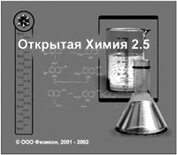
(http://www.chemistry. ssu.sa | Органічна хімія Електронний підручник для середньої школи під редакцією Г.І.Дерябіной, Г.В.Кантарія і А.В.Соловова (Самарський державний університет).mara.ru). | 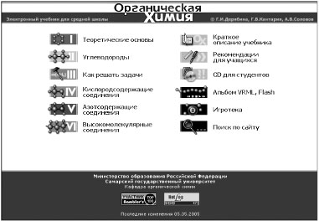
http://www.repetitor.1c.ru/online | Хімія. 1С: Репетитор-он-лайн. Мережева версія добре відомого мультимедійного підручника, випущеного ще в 1997 р авторським колективом викладачів хімічного факультету МГУ ім. М.В.Ломоносова. Диск практично щорічно перевидається. | 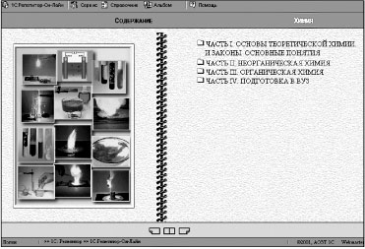
(http://www.informika.ru/text/database/chemy/START.html). | Хімія для всіх. Навчальні енциклопедії  Даний ресурс містить текстові та графічні матеріали, розміщені у 2-му виданні CD-ROM «Хімія для всіх», випущеному в 1999 р РНПО «РОСУЧПРІБОР». Підручник створенийавторським колективом під керівництвом кандидата технічних наук В.П.Седякіна. | 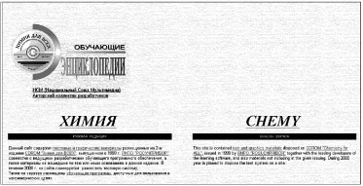
http://hemi.wallst.ru | Основи хімії - освітній сайт для школярів  Електронний підручник доцента Новосибірського державного університету А.В.Мануйлова. | 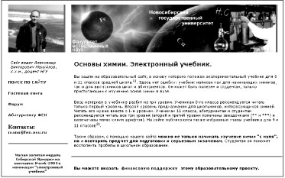
http://chemistryr.ru. | Хімія для школярів Проект вчителя хімії школи № 1414 Північно-Східного округу м Москви Д.В.Болотова. | 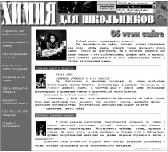
Експеріментальний підручник з хімії | Експеріментальний підручник з хімії  Автор - учитель хімії школи № 548 Південного округу м Москви С.Т.Жуков.
http://www.anriintern.com/chemistry | Хімія. Дистанційне навчання черезІнтернет.  Сервер безкоштовного дистанційного навчання Anri Автор - випускник Санкт-Петербурзького університету (2004) М.В.Зібінскій.
http://chemistry.aznet.org/chemistry | Хімія. Навчально-інформаційний сайт
http://www.alhimik.ru/teleclass/index.shtml | Курс шкільної хімії Інтернет-клас (конспект і практикум) створений професором кафедри неорганічної хімії Московської державної академії тонкої хімічної технології ім. М.В.Ломоносова (МГАТХТ) Л.Ю.Алікберовой. | 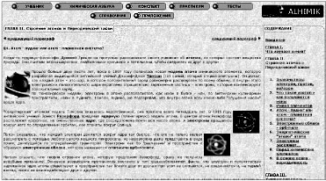
http://www.home-edu.ru | i-Школа - школа дистанційної підтримки освіти дітей-інвалідів | 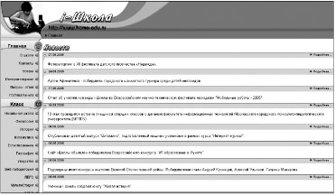
http://www.chemnet.ru | Хімічна інформаційна мережа ChemNet  Керівник проекту - декан хімічного факультету МГУ ім. М.В.Ломоносова академік В.В.Лунін. | 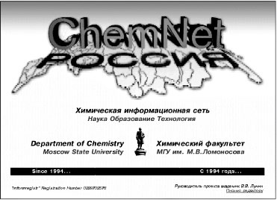
http://www.alhimik.ru | Алхімік  Один з найпотужніших, відомих і популярних серед вчителів інформаційних порталів, автором якого є Л.Ю.Алікберова. | 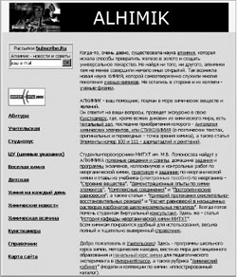
http://center.fio.ru/som | «На допомогу вчителю» в мережному об'єднанні методистів Московського центру Федерації інтернет-освіти | 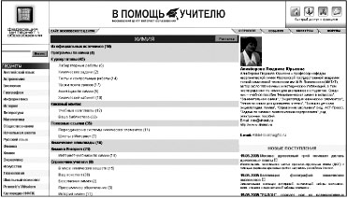
http://him.1september.ru | Газета «Хімія», Видавничий дім «Перше вересня» | 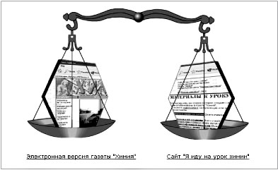
http://www.hij.ru | Журнал «Химия и жизнь XXI век» | 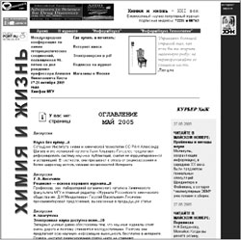
http://school-sector.relarn.ru/web_quests/Chemistry_Quest | «Web-квест по химии»  Як приклад освітнього ресурсу, продукту дитячої творчості, можна навести один з перших подібних проектів (1998) - виконаний учнями школи № 100 м Пермі під керівництвом вчителя хімії Н.В.Черноволовой.
http://n-t.ru | Так, на сайті «Наука і техніка - електронна бібліотека» можна знайти збірник оповідань «Популярна бібліотека хімічних елементів» та інші книги, наприклад: «Перетворення елементів» Б.Казакова, «Хімія навколо нас» Ю.Кукушкіна. Книгу «Розповіді про елементи» І.Нечаева можна знайти на сайті http://www.dutum.narod.ru/element/1start.htm.
http://merlin.com.ua/chem | «Хімія PROFI» на сервері українського приватного підприємства розміщена цікава сторінка з хімії В.Ештокіна (що думають про хімії хіміки)
http://kopilkaurokov.ru/http://alhimik.ru | Тут можна зручно шукати потрібні файли для своєї роботи, а також ділитися своїми розробками з іншими вчителями та отримати свідоцтво про публікацію.
http://school-collection.edu.ru | Єдина колекція цифрових освітніх ресурсів
http://www.fipi.ru | Демонстраційні варіанти, матеріали та тести для підготовки до здачі ЄДІ і ДПА
http://xumuk.ru | Сайт про хімії включає в себе: довідкові матеріали, неорганічні реакції, форматування формул, редактор формул, зрівнювання реакцій, гра «Таблиця Менделєєва», конвертер величин, форум хіміків.
http://chemistry-chemists.com/Video.html | Відеоопити з хімії
http://www.kristallikov.net/ | Цікава хімія
http://www.subject.com.ua | Конспекти уроків хімії
http://chemicalsite.ucoz.ua | Сайт для вчителя хімії

Додаток 3

Віртуальні лабораторії
Електронне видання «Віртуальна хімічна лабораторія для 8-11 класів» (http://mmlab.ru). | 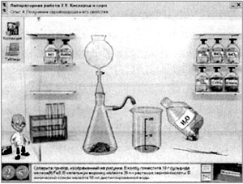

Квест-гри «Хімікус» і «Хімікус II» вийшли в серії «Навчання з пригодою», видавничі фірми: HEUREKA-Klett Softwareverlag GmbH і «МедиаХауз».
Освітнє середовище Virtual Chemistry Laboratory, розроблена в Carnegie Mellon University (США) (керівник проекту D.Yaron) | 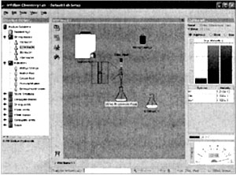
Model ChemLab, демонстраційну версію якої можна вільно скачати з сервера http://modelscience.com.
В Virtual Chemistry Laboratory (http://www.chem.ox.ac.uk/vrchemistry) з Oxford University (Великобританія) для демонстрації проведених дослідів використовується великий набір відеофрагментів.
«Online Science Classroom - джерело знань» (http: // www.oscteam.com) - спільний проект Brookhaven National Laboratory (США) і Об'єднаного інституту ядерних досліджень (ОІЯД) (р Дубна, Росія)

ДОДАТОК 4
Методичні матеріали для проведення уроків елективного курсу
«У царстві Кольору»

УРОК № 1
ТЕМА: Світло та його значення. Оптичні явища в природі.
Джерела і приймачі світла.
Як наша прожила б планета?
Як люди жили би на ній?
Без теплоти, магніту, світла
І електричних променів.
А. Міцкевич

Мета: сформувати початкові уявлення про світло; ознайомити з видами та прикладами джерел світла; розвивати пам’ять, увагу та логічне мислення, виховувати інтерес до навчання, взаємодопомогу.
Тип уроку: урок вивчення нового матеріалу.
Обладнання: електрична лампочка, свічка, сірники, ліхтарик, лазерна указка, стікери, проектор, комп'ютор.
Структура уроку:
- Організація класу.
- Актуалізація опорних знань. Мотивація навчальної діяльності.
- Вивчення нового матеріалу.
- Узагальнення та закріплення вивченого.
- Підсумки уроку. Домашне завдання.
Демонстрації:
1. Світіння лампочки та ліхтарика.
2. Горіння сірника та свічки.
3. Використання лазерної указки

ПЛАН-КОНСПЕКТ УРОКУ
1.Організація класу.
Привітання з учнями. Оголошення теми і мети уроку.(Слайд 1,2)
2. Актуалізація опорних знань. Мотивація навчальної діяльності.
Спробуйте заплющити очі і пригадати все, з чим у вас асоціюється “світло”.
Наприклад: Сонце, життя, тепло, лампочка, свічка,…
Методом евристичної бесіди з’ясувати суть таких питань:
– Що вам відомо про світло?
– Яка роль світла в житті людини?
Слайд 3
Учитель. Світло… Його значення в нашому житті надзвичайно велике. Важко уявити собі життя без світла. Адже все живе зароджується й розвивається під впливом світла і тепла.
Завдяки тому, що орган зору – око людини – здатний сприймати світло, він є найважливішим засобом пізнання природи. Зір дає нам можливість дізнатися про навколишній світ більше, ніж усі інші чуття, разом узяті. Понад 90 % усієї інформації про навколишній світ ми одержуємо завдяки зору. Зір дарує можливість митцям створювати книги, картини та кінофільми, а нам – долучатися до цієї творчості.
Дослідження світлових явищ допомогло створити прилади, за допомогою яких люди дізнались про будову і навіть склад небесних тіл, віддалених від Землі на багато мільярдів кілометрів. За спостереженнями в телескоп і фотографіями планет вивчили їхній хмарний покрив, особливості поверхонь, швидкості обертання. Можна сказати, що астрономія виникла й розвивалася завдяки світлу і зору.
За допомогою мікроскопа вдалося побачити і вивчити клітини рослин, бактерії, кров’яні тільця, завдяки чому було зроблено значний крок у розвитку біології.
На вченні про світло грунтується створення штучного освітлення, так необхідного людині. Люди вивчають природне свічення та використовують отримані відомості для створення економічних джерел світла. Світло потрібне скрізь: безпека руху транспорту пов’язана із застосуванням фар, освітленням доріг; у військовій техніці використовують освітлювальні ракети, прожектори; нормальне освітлення робочого місця сприяє підвищенню продуктивності праці; сонячне світло збільшує опір організму хворобам, поліпшує настрій людині.
Світло несе певну енергію: воно нагріває землю та повітря, енергію світла використовують сонячні батареї, від яких може працювати і калькулятор, і апаратура космічної станції. Енергія сонячного світла забезпечує і кругообіг води на Землі, і підтримання життя на нашій планеті.
Крім освітлювальної і теплової дій, світло має хімічну дію, тобто спричиняє перетворення молекул – хімічні реакції (фотосинтез, фотографія, вицвітання тканини на сонці). Крім того, світло характеризується електричною дією: унаслідок освітлення з речовини можуть вилітати електрони, у результаті чого виникає електричний струм (це використовують у цифрових фотоапаратах і в телебаченні для передавання зображень).
Слайд 4,5
Із усього перерахованого можна зробити висновок, що роль світла у житті людини величезна.
3. Вивчення нового матеріалу
Слайд 6
Зі світловими явищами ми зустрічаємось щодня. Все, що пов’язане з утворенням світла, його поширенням та взаємодією з речовиною, називають світловими явищами (наприклад, веселка після літнього дощу, блискавка у грозових хмарах, мерехтіння зір у нічному небі, гра світла у струмені води або в коштовному камінні, мінливість океану та неба тощо).
Розділ науки, присвячений вивченню світла, називають оптикою.

Слайд 7

Демонстрація: Учням демонструю різні джерела світла (свічку, запалений сірник, ліхтарик) і запитую, що в них спільного. (Відповідь: вони випромінюють світло.)
Слайд 8
Тіла, що випромінюють світло, називають джерелами світла. У будь-якому джерелі світла відбувається перетворення певного виду енергії на енергію світла.
Залежно від походження існують природні і штучні джерела світла. Природні джерела світла (Сонце, зорі, полярні сяйва, блискавка, різні світні комахи й рослини, планктон, гнила деревина, глибоководні риби, хвороботворні бактерії і мікроорганізми) створила сама природа. А ось творцями штучних джерел світла, до яких належать лампи, свічки, екран увімкненого телевізора, мобільного телефону чи монітор комп’ютера, факел, вогнище, є люди.

Слайд 9 | 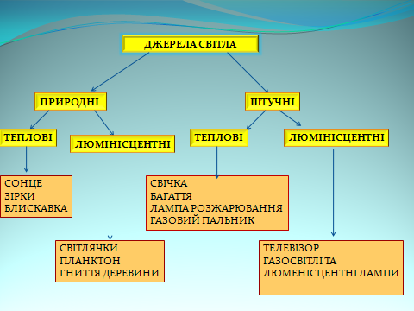

Залежно від температури джерела світла також поділяються на теплові та холодні. Нагріті тіла, що випромінюють світло, називають тепловими джерелами (Сонце, лампи розжарювання, зорі (найгарячіші – блакитнуваті, менш гарячі зорі – червонуваті)). Холодні джерела світла – це тіла, що світяться за температури, наближеної до кімнатної (екран телевізора, лампи денного світла, світлячки, планктон, гнила деревина).
Джерела світла ми бачимо тому, що створюване ними випромінювання потрапляє нам у вічі. Але ми бачимо також тіла, які не є джерелами світла,- дерева, будинки, Місяць, щоправда, лише тоді, коли вони освітлені джерелами світла (відбивають сонячне світло й планети, найяскравіші з яких – Венера та Юпітер).
Приймачами світла називають тіла та пристрої, у яких під дією світла, що падає на них, відбуваються помітні зміни.
Приймачами світла є фотоплівка, листя дерев, органи зору будь-якої живої істоти, фотоелементи, що застосовуються у турнікетах метро, запобіжних пристроях на виробництві, а також для зчитування зображення або звуку з компакт-дисків.

Слайд 10

Слайд 11

Слайд 12

Слайд 13

4. Узагальнення та закріплення вивченого матеріалу
Слайд 14

Інтерактивна вправа “Чи був ти уважний?”
На шести стікерах (папірцях-наклейках) написані букви слова “світло”, а на зворотному боці – запитання, що стосується вивченого на уроках матеріалу. Діти по черзі підходять до дошки, відривають папірець з літерою, читають запитання та відповідають на нього.
– Яке значення в житті людини має світло?
– Що називається джерелом світла? Які види джерел світла ви знаєте?
– Відібрати малюнки, на яких зображені штучні джерела світла (малюнки вчитель добирає заздалегідь).
– Визначити зайве слово. Пояснити свій вибір. (Полум’я свічки, Сонце, Земля, зорі)
– Що таке приймачі світла? Наведіть приклади приймачів світла.
– Чи всі “небесні світила” є джерелами світла? Обгрунтуйте вашу відповідь.
- Підсумок уроку. Домашнє завдання
Опрацювати матеріал за підручником та конспектом. Написати твір-роздум на тему “Як би я жив без світла?” або презентацію на тему “Сучасні економічні джерела світла. ”

УРОК №2
Тема: Кількісні характеристики світла
Світло — це сама загадковість...
Дивовижний, найблагородніший вид матерії,
виявїїнайдосконаліший. Границяїїможливого
руху. Неперевершено в швидкості.
Воно — і хвиля, і частка. І, можливо, щещось….
О. Гончар
Мета: ознайомити учнів з основними характеристиками світла формувати навички учнів порівнювати, аналізувати фізичні процеси;
Тип уроку: комбінований.
Обладнання: презентація, комп'ютор.
Структура уроку
1.Організація класу.
2.Контроль знань.
3.Оголошення теми й мети уроку.
4.Вивчення нового матеріалу.
5. Підсумки урок, виставленняоцінок.
6. Домашнєзавдання.
ХІД УРОКУ
1.Організація класу
Учитель. Доброго дня. Вітаю вас всіх на нашомууроці. Кожен урок — це свято. Ценовізнання та несподіванки, страх перед непізнаним та радість перемоги над невідомим. На попередніх уроках ми дізналися, щотакесвітло, джерело, вивчили закон прямолінійногопоширеннясвітла, а сьогодні на нас чекає фантастична подорож до Країнисвітла.
2.Контроль знань
Учитель. Перш ніжрозпочатиподорож, ми маємоперевірити, чиготовідонеї, чи все необхідне взяли. А багажем у подорожібудутьвашізнання.
Слайд 1

3. Оголошення теми і мети уроку. (Слайди 2,3)
4. Вивчення нового матеріалу.
Про світловідомо, щовоно не є речовиною (з нього не можна “побудувати” фізичнетіло). Світломаєелектромагнітну природу, поєднуючи в собі як властивостічастинок, так і властивостіхвиль. Частинкисвітла назвали фотонами. Світло не тількинайлегше – воноще й найшвидше! У порожнечі (вакуумі) й у повітрісвітлопоширюєтьсязішвидкістю, щодорівнюєблизько 300 000 км/с. Ніщо у світі не можерухатисяшвидше, ніжсвітло.
Слайди 4,5
Слайд 6
Слайд 7,8
Слайди 9,10
Слайд 11
Слайд 12 |  | 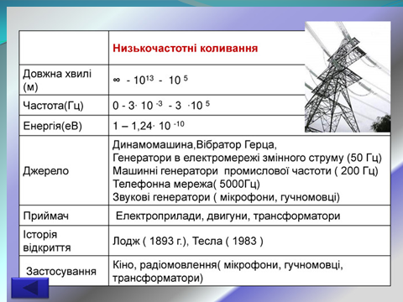
Слайд 13 |  | 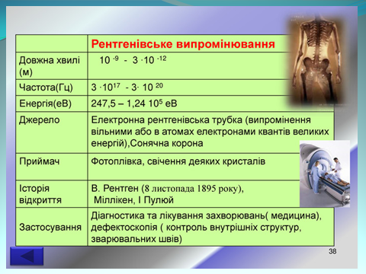
Слайд 14 |  | 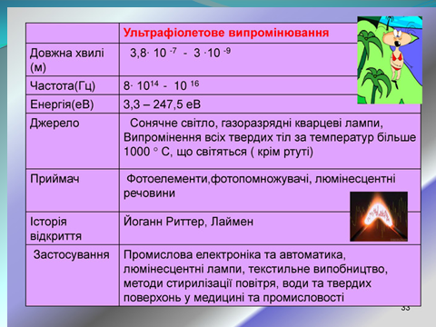
Слайд 15 |  | 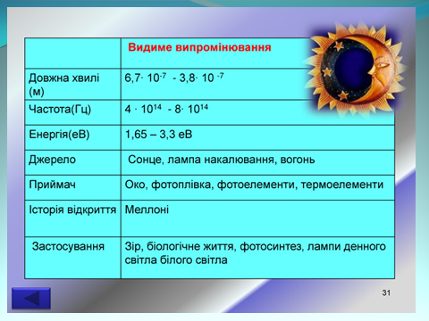
Слайд 16 |  | 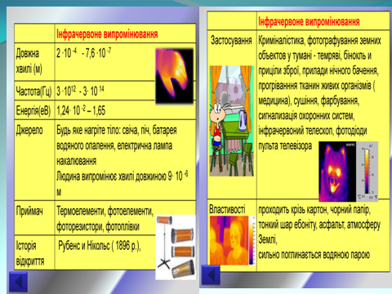
Слайд 17 |  | 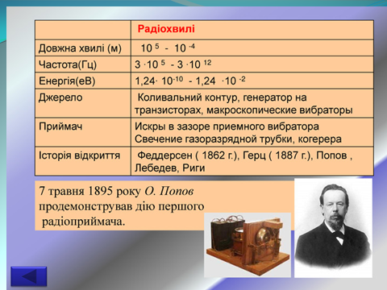
Слайд 18 | 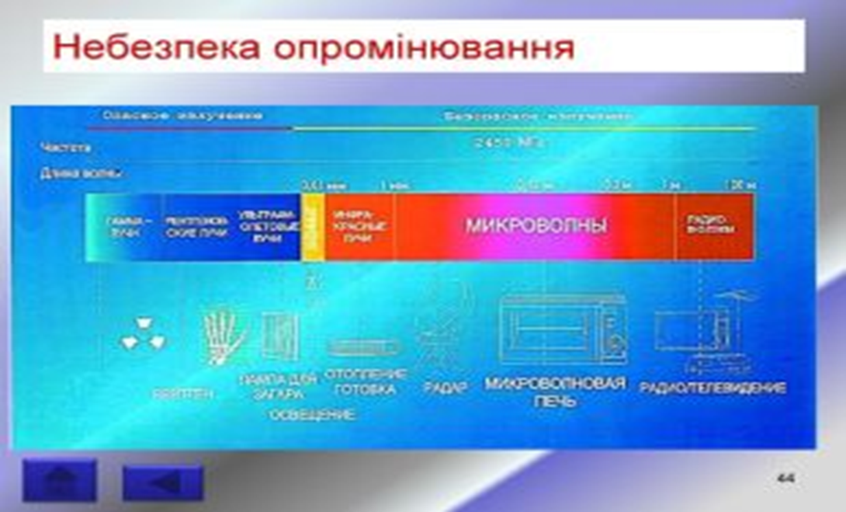
Слайд 19 | 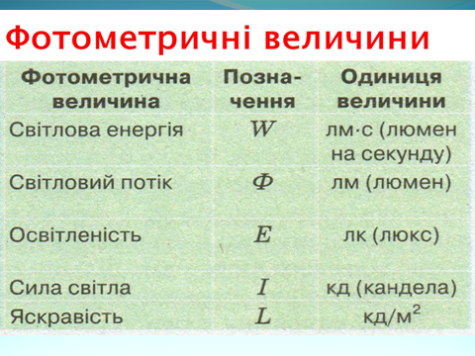
Слайд 20 | 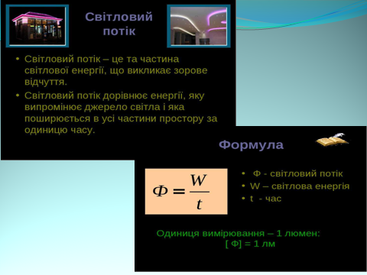
Слайд 21 | 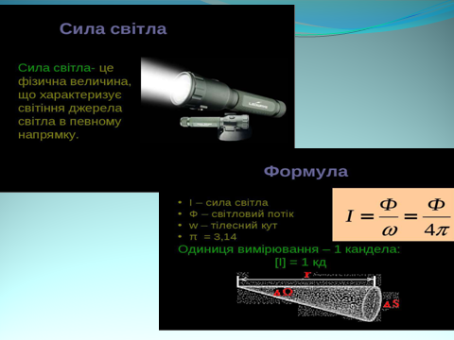
Слайд 22 | 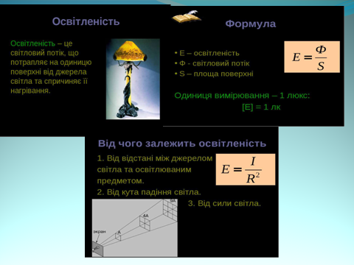
Слайд 23 | 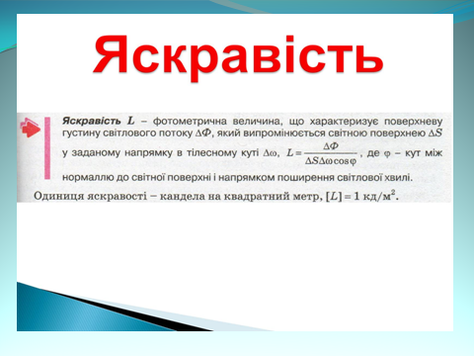
- Підсумки уроку.
Метод «Мікрофон»
На сьогоднішньомууроці я навчився(-лася)...
- Домашнє завдання
Провести дослідження освітленності свого робочого міста та скласти пам’ятку про те, як правильно вибрати освітлення свого робочого стола.

